SCELTA DBMS

Il problema della persistenza nasce dalla necessità di rendere permanenti le informazioni inserite nel sistema anche quando questo è spento. Per tenere traccia dei dati utili anche quando l’applicazione che li ha creati ha smesso di funzionare utilizziamo la tecnologia MySQL.

MySQL è il DBMS (DataBase Management System) Open Source più’ diffuso e utilizzato al mondo. La sigla SQL presente all’interno del nome sta ad indicare che la tecnologia MySQL è in grado di interpretare le istruzioni del linguaggio SQL. MySQL permette la creazione di database relazionali, ossia consente la conservazione dei dati in tabelle separate anziché in un'unica grande entità. Questo permette di raggiungere un'ottima velocità e flessibilità di accesso ai dati ed una maggiore modellazione delle basi di dati.La sua struttura multithread consiste di un thread fisso che controlla le connessioni in ingresso e un thread attivo per ogni connessione.Il thread che controlla le connessioni impedisce che due thread scrivano sulla stessa tabella contemporaneamente, in questo modo otteniamo maggiore velocità di elaborazione

CLASS DIAGRAM

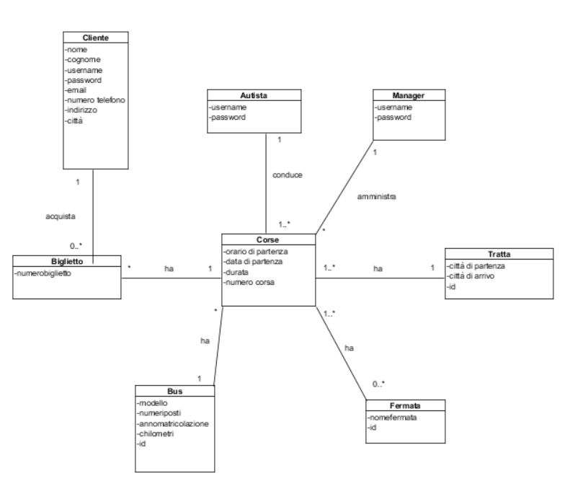

|  |  |  |  |
| --- | --- | --- | --- |
| Entità | Descrizione | Attributi | Identificatori |
| Cliente | Utente interessato ad acquistare | Nome,cognome,username,password,  email, numero, indirizzo, città | username |
| Autista | Colui che guida i bus | username,password, | username |
| Manager | Amministratore della piattaforma | username,password, | username |
| Biglietto | Informazioni dell’oggetto da acquistare | id | id |
| Tratta | Informazioni riguardanti il luogo di partenza e quello di arrivo | Città di partenza, città di arrivo, id | id |
| Corsa | Informazioni riguardanti i dati temporali | Orario di partenza, durata, data di partenza, numero corsa | Numero corsa |
| Bus | Mezzo con cui si compie la corsa | Modello, numero posti, anno immatricolazione, chilometri,id | id |
| fermata | Tappe intermedie tra la partenza e l’arrivo | Nome fermata, id | id |

|  |  |  |
| --- | --- | --- |
| RELAZIONE | DESCRIZIONE | ENTITA’ COINVOLTE |
| Cliente/corse | Associa Cliente a corse | Cliente (N,N)  Corse(1,N) |
| Autista/corse | Associa Autista a corse | Autista(1,1)  Corse(1,N) |
| Manager/corse | Associa Manager a corse | Manager(N,N)  Corse(1,1) |
| Biglietto/cliente | Associa biglietto a cliente | Biglietto(1,1)  Corse(0,N) |
| Bus/corse | Associa Bus a corse | Bus(N,N)  Corse(1,1) |
| Fermate/corse | Associa Fermate a corse | Fermate(1,N)  Corse(0,N) |
| Tratta/corse | Associa Tratta a corse | Tratta(1,N)  Corse(1,1) |

Tavola dei volumi (DA VEDERE)

|  |  |  |
| --- | --- | --- |
| Concetto | Tipo | Volume |
| Manager | E | 3 |
| Autista | E | 30 |
| Cliente | E | 1000 |
| Biglietto | E | 5000 |
| Bus | E | 15 |
| Corsa | E | 210 |
| Fermata | E | 1000 |
| Tratta | E | 30 |
| Cliente/corse | R | 5 |
| Autista/corse | R | 7 |
| Manager/corse | R | 70 |
| Biglietto/cliente | R | 5 |
| Bus/corse | R | 14 |
| Fermate/corse | R | 5 |
| Tratta/corse | R | 6 |

Tavola operazioni

|  |  |  |
| --- | --- | --- |
| OPERAZIONE | TIPO | FREQUENZA |
| OP1 |  |  |
|  |  |  |
|  |  |  |
|  |  |  |
|  |  |  |
|  |  |  |
|  |  |  |

TAVOLE DEGLI ACCESSI

|  |  |  |  |
| --- | --- | --- | --- |
| OP1 | | | |
| CONCETTO | COSTRUTTO | ACCESSI | TIPO |
|  |  |  |  |
|  |  |  |  |
|  |  |  |  |

MODELLO LOGICO

Cliente(nome,cognome,username,password,email,numero,indirizzo,città)

Autista(username,password)

Manager(username,password)

Biglietto(id)

Tratta(id, Città di partenza, città di arrivo)

Corsa(Orario di partenza, durata, data di partenza, numero corsa)

Bus(Modello, numero posti, anno immatricolazione, chilometri,id)

Fermata (Nome fermata, id)

DESCRIZIONE DEL DATABASE

CLIENTE

|  |  |  |
| --- | --- | --- |
| Colonna | Tipo | Null |
| Nome | Varchar(30) | No |
| Cognome | Varchar(50) | No |
| Username | Varchar(20) | No |
| Password | Varchar(20) | No |
| Città | Varchar(30) | No |
| indirizzo | Varchar(50) | No |
| Numero telefono | Varchar(30) | No |
| email | Varchar(50) | No |

AUTISTA

|  |  |  |
| --- | --- | --- |
| Colonna | Tipo | Null |
| Password | Varchar(20) | No |
| Username | Varchar(20) | No |

MANAGER

|  |  |  |
| --- | --- | --- |
| Colonna | Tipo | Null |
| Password | Varchar(20) | No |
| Username | Varchar(20) | No |

BIGLIETTO

|  |  |  |
| --- | --- | --- |
| Colonna | Tipo | Null |
| id | Varchar(10) | No |

TRATTA

|  |  |  |
| --- | --- | --- |
| Colonna | Tipo | Null |
| Città di partenza | Varchar(50) | No |
| id | Varchar(10) | No |
| Città di arrivo | Varchar(50) | No |

CORSA

|  |  |  |
| --- | --- | --- |
| Colonna | Tipo | Null |
| Orario di partenza | Varchar(50) | No |
| Durata | Varchar(20) | No |
| Data di partenza | Varchar(50) | No |
| Numero di corsa | Int (10) | No |

BUS

|  |  |  |
| --- | --- | --- |
| Colonna | Tipo | Null |
| Modello | Varchar(50) | No |
| Numero Posti | Varchar(3) | No |
| Anno di immatricolazione | int(4) | No |
| Chilometri | Int(7) | No |
| Id | Int(10) | No |

FERMATA

|  |  |  |
| --- | --- | --- |
| Colonna | Tipo | Null |
| Nome Fermata | Varchar(50) | No |
| id | Int (10) | No |